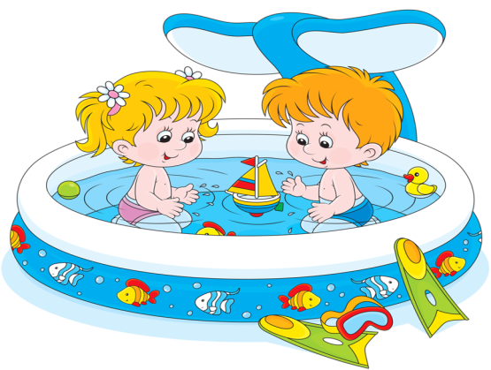
Уважаемые родители!
С 8 июня по 12 июня в дошкольном учреждении реализуется ТЕМА: «Безопасность на воде", цель которой формирование представлений у детей о правилах безопасного поведения возле воды и на воде, о причинах несчастных случаев на воде; формировать знания о действиях в случае опасности на воде.
.
На этой неделе мы Вам рекомендуем:
1. Рассмотреть вместе с детьми картинки, иллюстрации с изображением различных водоемов, обитателей водной среды, серию картинок «Вода друг или враг».
2.Понаблюдать с детьми на прогулке за различными природными явлениями (дождь, град, молния, туман, радуга, роса и др.) Подбирать к словам признаки и действия (Дождь – что делает? – идет, льет, капает, моросит, … . Радуга – какая? – яркая, разноцветная, сверкающая, радостная, … .) В этом вам могут помочь народные заклички, приговорки и детские стихи. Например, такие:

Какой дождь?
Дождик капал, моросил,
Припускал, стучал, косил,
Ливнем лил, стеной стоял,
Барабанил, травы мял.
Дождь слепой и проливной,
Нарастающий, грибной,
Обложной, висячий, спорый,
Сонный, медленный и скорый.
Как камыш, стоймя стоячий,
И холодный, и горячий.
А еще и грозовой,
Радужный, полосовой.
Параллелями и в сетку,
А при ветре – даже в клетку.
Вот как много есть дождей
3. Проведите опыты с водой: «Тонет - не тонет», «Мокрый-сухой», «Вода теплая - холодная».
4. Побеседуйте с детьми на темы: «Ходит капелька по кругу», «Вода для жизни», «С водой не шути».
5. Почитайте детям произведения русских и зарубежных авторов: К.Чуковского «Мойдодыр»; Лилианы Муура «Крошка енот и тот, кто сидит в пруду», «Пузырь, соломинка и лапоть» и др. Загадайте загадки про свойства воды, водные объекты, обитателей водоемов.
6. Поиграйте в дидактические игры «Опасный водоем», «Кто живет в пруду» и др. В подвижные игры «Рыбалов», «Ручеек», «Через ручеек», «Пройди по мостику» и др. Сюжетно ролевые игры: «Спасатели на воде», «Служба спасения». Вместе с детьми создали плакат «Безопасность на воде»
7.Также в рамках декоративно-прикладной и конструкторской деятельности с детьми можете слепить композицию «Человек в спасательном круге» и оригами «Кораблик».
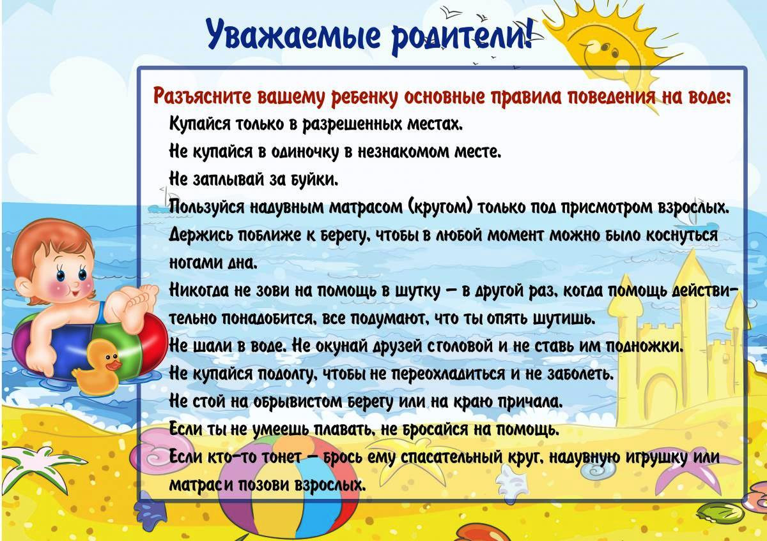

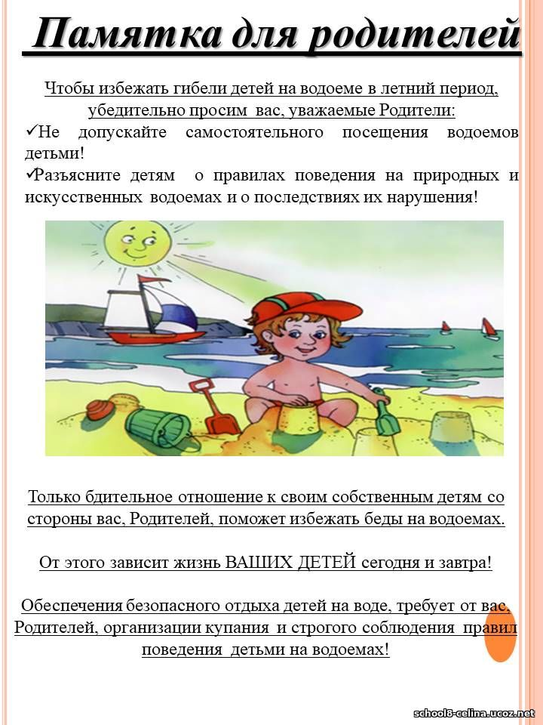

Рекомендуемая литература для пополнения домашней библиотеки

К.Чуковского «Мойдодыр»; Лилианы Муура «Крошка енот и тот, кто сидит в пруду», «Пузырь, соломинка и лапоть», Михалков «Дядя Степа».

Предложите ребенку нарисовать рисунок «Безопасность на воде». Оформите рисунок рассказом ребенка об опасных ситуациях из личного опыта. Окажите ему необходимую помощь.

Выполненные задания вы можете сфотографировать и прислать в общий чат группы вайбер или лично педагогам.

Благодарим за сотрудничество!
Приятных минут общения с детьми.
Желаем Вам удачи!

